Спортивный досуг для детей организовали активисты Обручевского района
17.07.2020
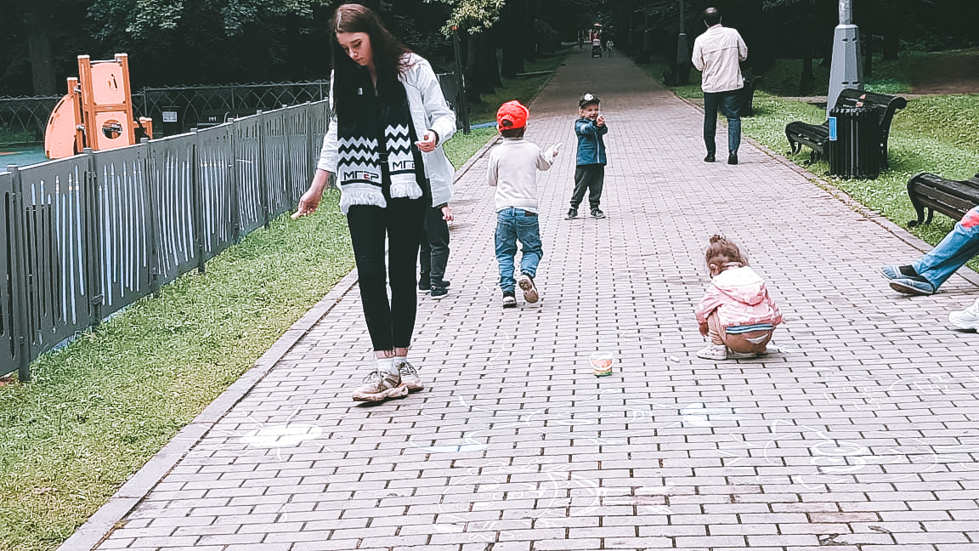
Семейные спортивные игры были организованы для жителей района.
Главная цель мероприятия, прошедшего 16 июля, состояла в привлечении внимания к спортивному досугу, а также организация активного отдыха на свежем воздухе для детей и их родителей. «Юные жители района приняли участие в спортивных играх. Также в рамках мероприятия жителям района была предоставлена возможность раскрыть свой творческий потенциал в конкурсе рисунков мелками», - рассказала руководитель пресс-центра МГЕР ЮЗАО Мария. Дети с удовольствием рисовали мелками и участвовали в эстафетах. Родители поблагодарили активистов, отметив, что подобные районные мероприятия создают атмосферу доброжелательности и готовности к сотрудничеству среди людей, живущих рядом, в одном районе.

Адрес страницы: http://obruchev.mos.ru/presscenter/news/detail/9032272.html
Управа Обручевского района города Москвы

